TAREFAS ESCOLA DE COSTAS
1.- Responde as seguintes preguntas:
- Por qué a nosa columna vertebral presenta múltiples curvaturas? Como se chaman estas curvas?
- Cal é a función dos discos intervertebrais?
- Explica coas túas palabras que é unha hernia discal.

2.- Obsérvate a ti mesmo e aos que te rodean pola casa. Identifica 5 accións contrarias á hixiene postural e propón cal sería unha posible solución para evitar problemas posturais.

3.- Aquí che deixo unha infografía sobre o síndrome do “text neck”. Propón un par de alternativas ou posibles solucións para evitar esta situación.
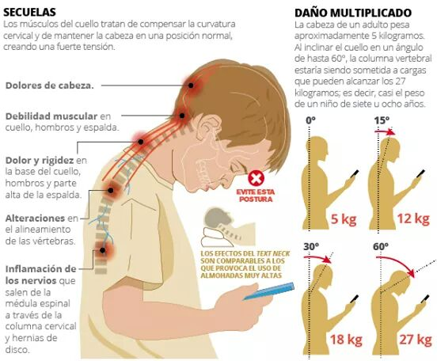

4.- O peso do que levas na túa mochila non debería exceder o 10% do teu peso corporal.
Pesa a túa mochila como iría o día que máis cousas levas ao instituto e mira se respecta esa norma.
Busca algún rapaz que estea en primaria ou en 1º da ESO e pídelle que se pese e que pese a súa mochila nesas mesma circunstancias. Respecta a norma do 10%?

